**МАТЕМАТИКА  
Подготовка за национално външно оценяване - 7. клас. Тестови задачи**

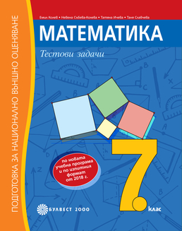

Автори: Емил Колев, Невена Събева-Колева, Татяна Ичева, Таня Славчева

Страници: 192

ISBN: 978-954-18-1446-8

Помагалото е предназначено за подготовка на седмокласниците за **национално** **външно оценяване**.То структурирано в две части. Първата част съдържа по два теста за всяка от основните теми по математика по новата учебна програма за 7. клас. Втората част включва 12 теста, предназначени за финалната подготовка на учениците. Всеки тест се състои от 25 задачи, ключ с верните отговори и ръководство за оценяване.

*Тестовете са предназначени за:*

* **учениците –** при подготовката им за националното външно оценяване; за изграждане на техника, бързина и умения за решаване на тестови задачи; за изграждане на умения за аргументирано излагане на решението на задача; Резултатите от НВО по математика могат да се използват като балообразуващ елемент при приемането им в 8. клас;
* **учителите**– при проверката и оценката на финалната подготовка на учениците за външно оценяване; при подбора на интересни и разнообразни въпроси и задачи за различни етапи от урочната работа;
* **родителите** – за упражняване на контрол на нивото на знанията и уменията на децата си и възможност за попълване на пропуските им.

В края на учебното помагало е поместено ръководство за оценяване на тестовете и критериите за точкуване на последните три задачи, които изискват обосновано решение. Ръководството е съобразно модела, разработен от МОН. Оценяването на резултатите се извършва по точкова система, която дава възможност да се прецени по-точно равнището на постиженията на учениците. Това улеснява проверката и оценката на учителя. Седмокласниците могат сами да работят ефективно с тестовете, като засичат времето си за работа, работят внимателно по всяка от задачите, правят проверка с верните отговори и накрая се самооценят.

Предложените тестови задачи са особено подходящи за крайния етап от подготовката за националното външно оценяване по математика. Кандидат-гимназистите могат да проверяват знанията и уменията си в процеса на своята подготовка.